Lífsleiknibókin
mín
Veturinn 2019 – 2020

Nafn _______________________________________
Efnisyfirlit
- Forsíða - Ég sjálfur
- Efnisyfirlit
- Tilfinning hjá Tíslu
- Ég ræð við þetta
- Ég hef trú á sjálfri/sjálfum mér
- Vinir mínir í skólanum
- Sjálsftraustið mitt – (álfasaga)
- Mynd af vandræðagagni – (Vandræðasögur)
- Ég er stoltur/stolt af mér
- Ég er þakklát/ þakklátur fyrir ...
- Drekinn innra með mér ( er dreki innra með mér?)
- Það verðu allt í lagi með mig – áhyggjuskrímslið mitt
- Ég á öðruvísidögum
- Feimnispúkinn minn
- Letipúkinn minn

Hvernig líður Tíslu ?

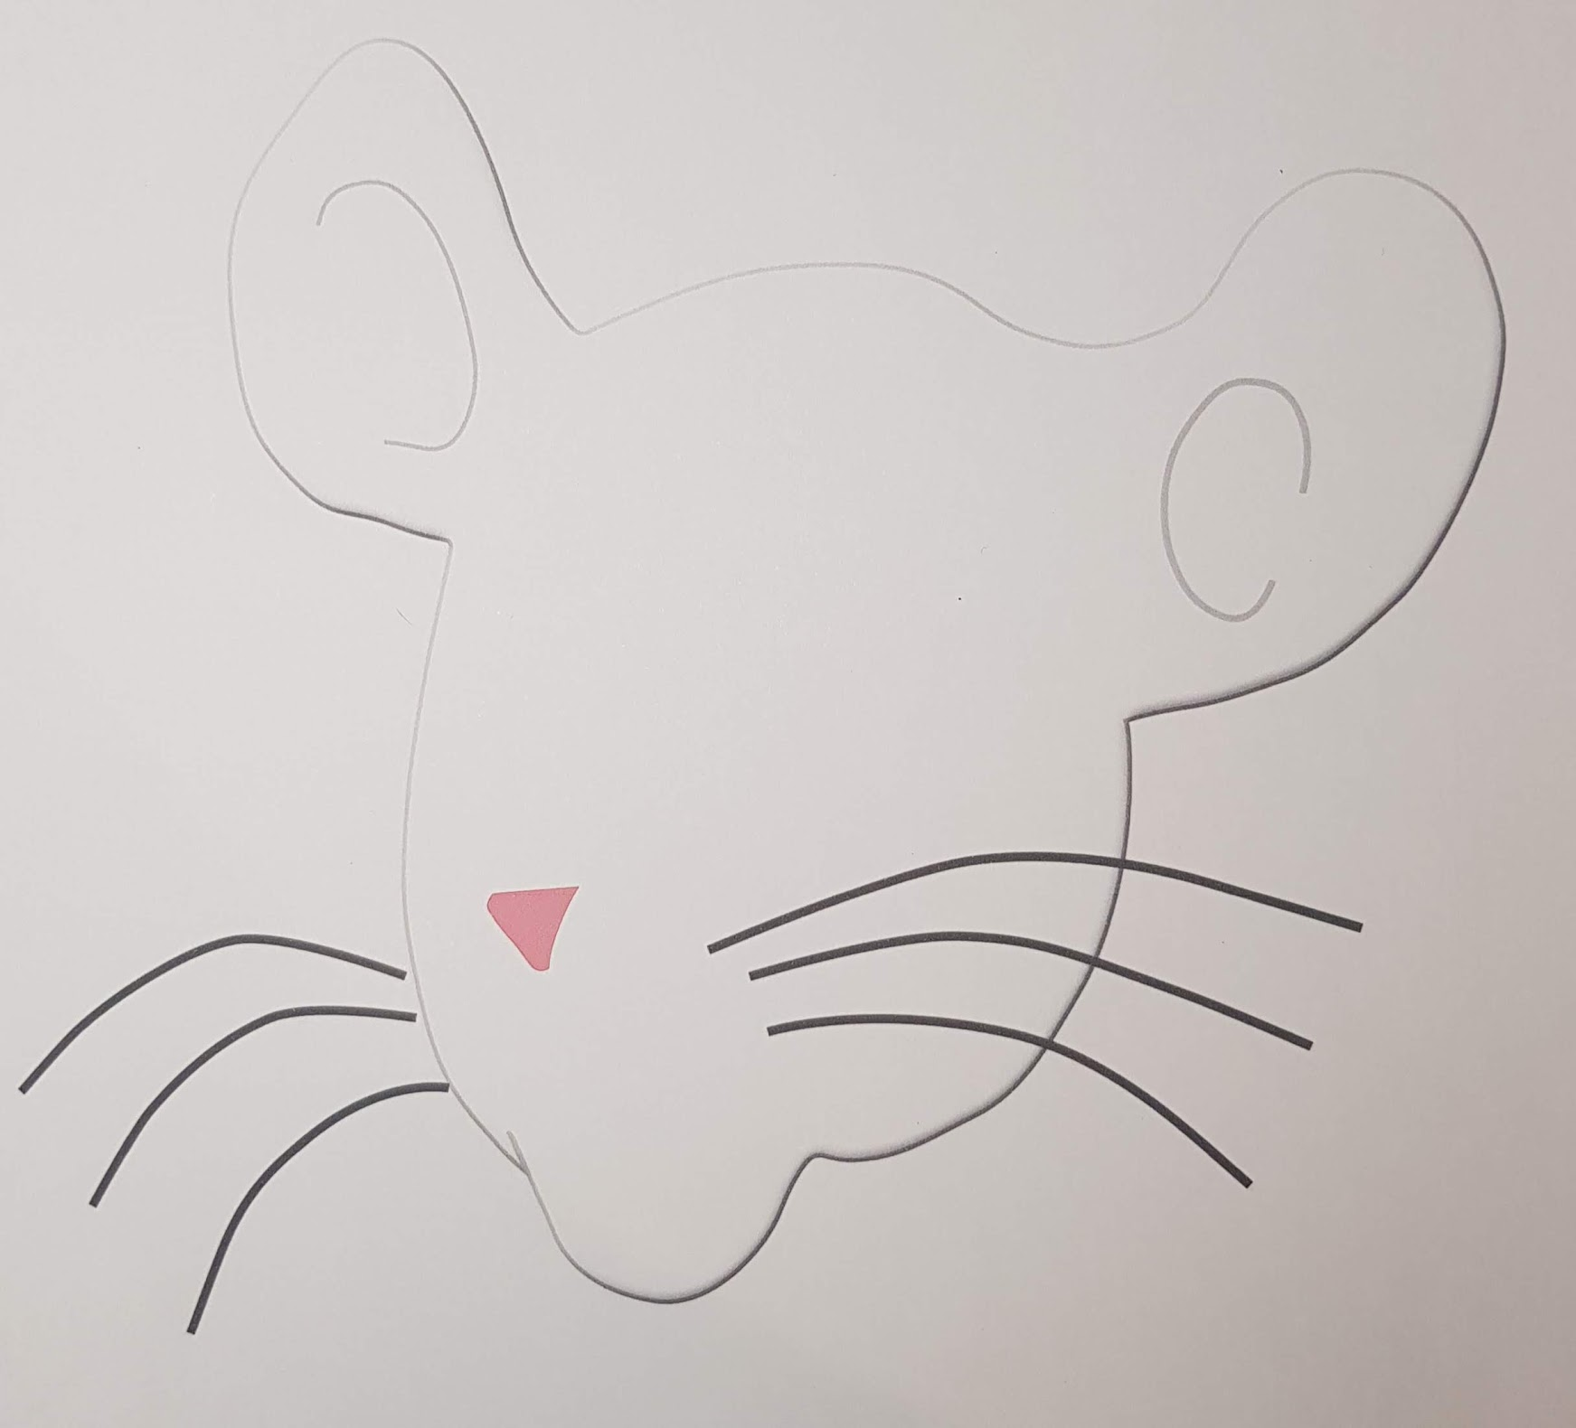

Tísla er ________________________________

Ég ræð við þetta

Ég ræð við hvað sem er

Ég hef trú á sjálfri mér
Ég hef trú á sjálfum mér

Vinir mínir í skólanum

Sjálfstraustið mitt

Vandræðagangur

Ég er stoltur af mér
Ég er stolt af mér

Ég er þakklát/ur fyrir

Drekinn innra með mér

Það verður allt í lagi með mig
Áhyggjuskrímslið mitt

Ég á öðruvísi dögum

Feimnispúkinn minn

Leti púkinn minn

